新 书 推 荐
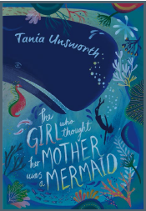

中文书名：《我的妈妈是美人鱼》
英文书名：THE GIRL WHO THOUGHT HER MOTHER WAS A MERMAID
作 者：Tania Unsworth
出 版 社：Zephyr
代理公司：Head of Zeus/ANA/Ting Hu
出版时间：2018年7月
代理地区：中国大陆、台湾
页 数：240页
审读资料：电子稿
类 型：7 - 12岁儿童文学

内容简介：

“我的妈妈是条美人鱼，那么我又是什么呢？”

为了解开谜团，寻求问题的答案，女孩踏上了通向大海的路。

斯黛拉（Stella）在别人眼中是个古怪的女孩。她有梦游的毛病，还害怕水。但谁也想不到的她却对大海异常痴迷。妈妈在斯黛拉8岁的时候就去世了，留给她一个巨大的谜团：斯黛拉到底是谁？为什么妈妈在去世前留给她一条名为“海洋世界”的项链？没人告诉她答案。爸爸整日沉浸在悲伤中不能自拔，而外祖母的记忆也因老年痴呆症日渐消退。

当这个世上唯一的朋友卡姆（Cam）也搬走后，斯黛拉离家出走了。她决定靠自己找到问题的答案：妈妈是谁？她自己又是谁？直到她来到水晶湾一家破败的水族馆，看到了一场人鱼表演。在那里她遇到了珀尓（Pearl），一个为她揭开谜团的人。只有直面对海洋的恐惧，斯黛拉才能发现事情的真相……

这是一部巧妙构思的奇幻作品，讲述的是一个女孩穿越海洋的惊险历程。

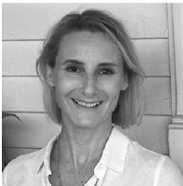
作者简介：

塔尼娅·昂斯沃斯出生在一个作家之家。在英国剑桥度过童年时期，后移居美国。现和家人共同居住在波士顿。

谢谢您的阅读！
请将回馈信息发至：胡玉婷 （Yuting Hu）
安德鲁﹒纳伯格联合国际有限公司北京代表处
北京市海淀区中关村大街甲59号中国人民大学文化大厦1705室, 邮编：100872
电话：010-82449325
传真：010-82504200
Email: ting@nurnberg.com.cn
网址：www.nurnberg.com.cn
微博：http://weibo.com/nurnberg
豆瓣小站：http://site.douban.com/110577/
微信订阅号：ANABJ2002

